CUADROS DE BONOS EN DÓLARES – 30/10/2020

BONOS EN DOLARES COTIZADOS EN PESOS

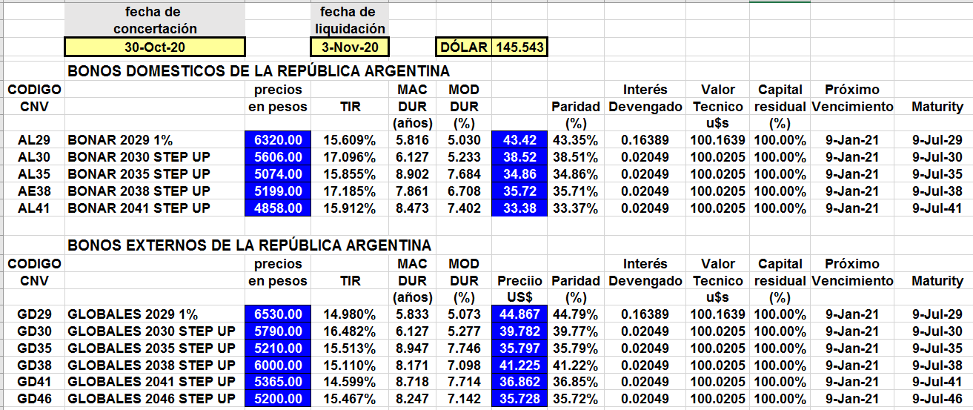

BONOS EN DOLARES COTIZADOS EN DOLARES

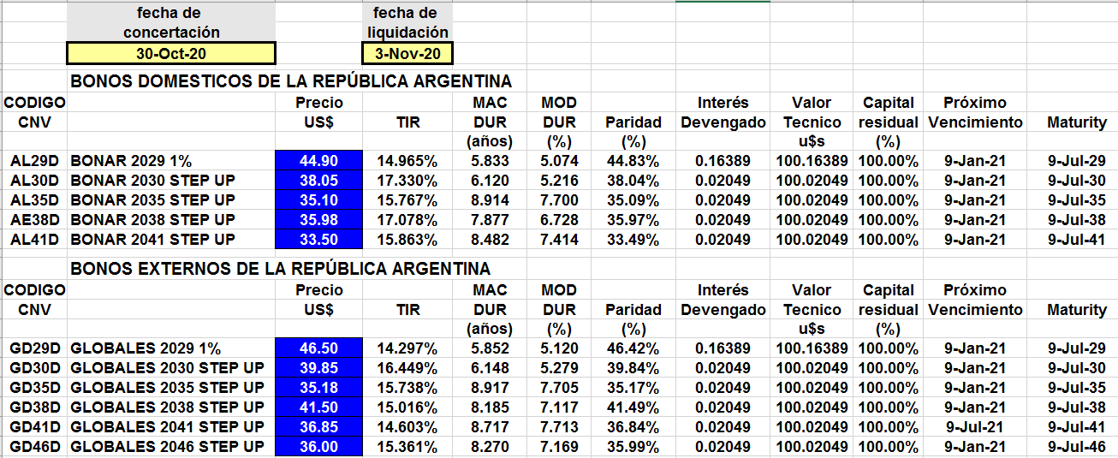

BONOS DOLLAR-LINKED

